Scalaire functies

Oefeningen: Tennis

# Datamodel

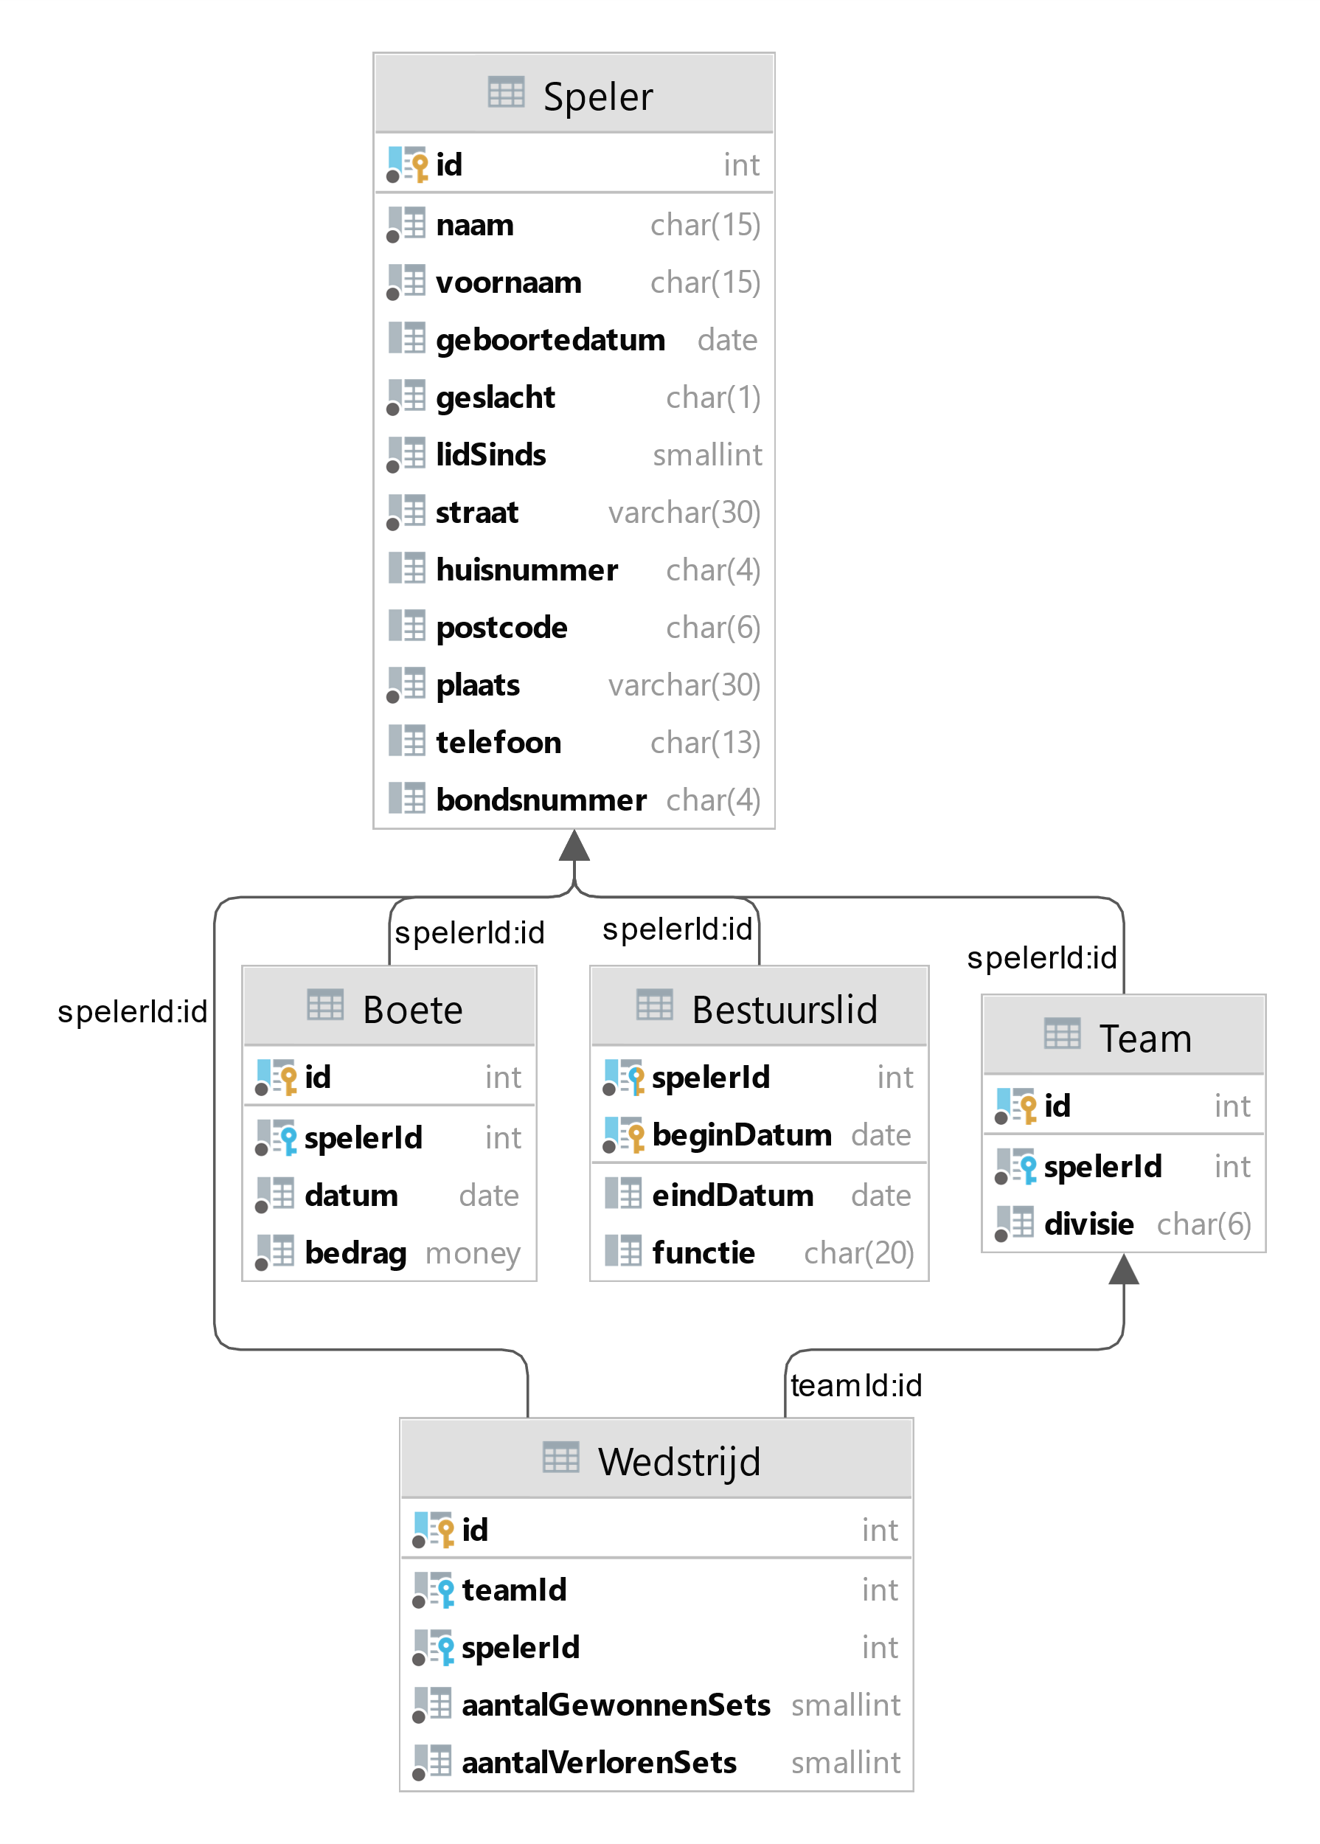

# Oefening 1

Geef de familienaam van alle spelers in hoofdletters.Sorteer het resultaat alfabetisch op familienaam.

## Gewenst resultaat:

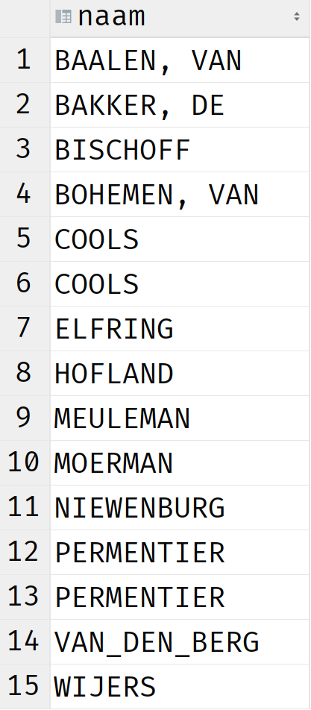

# Oefening 2

Geef van alle spelers de naam en het aantal karakters van die naam.

## Gewenst resultaat:

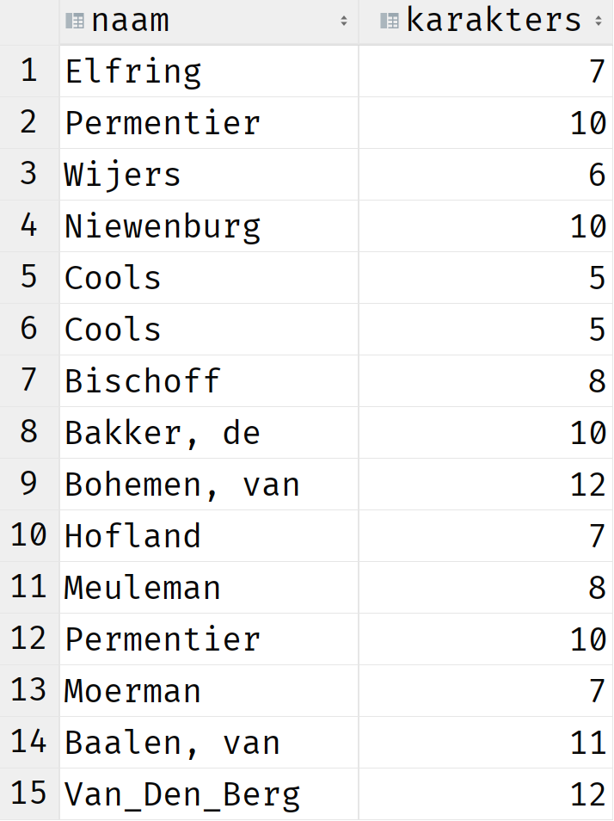

# Oefening 3

Geef van elke speler die in Den Haag woont de voornaam, de familienaam en het bondsnummer. De voornaam moet in kleine letters verschijnen, de familienaam in hoofdletters. Voornaam en familienaam worden in één kolom getoond, gescheiden door een punt.

## Gewenst resultaat:

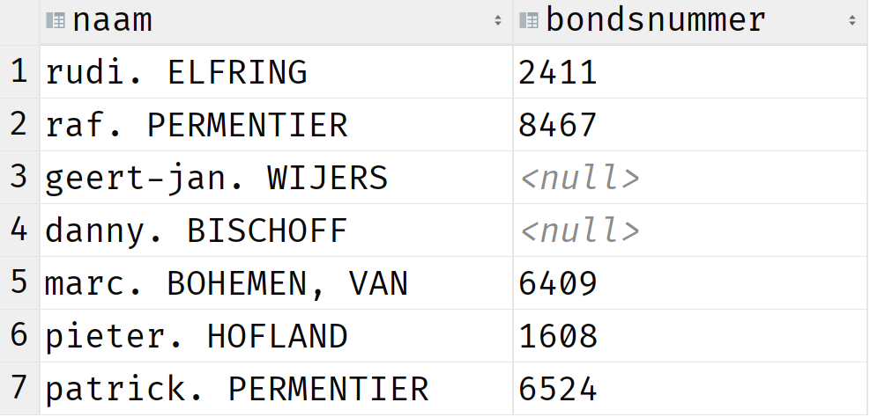

# Oefening 4

Geef van elke speler van wie de familienaam begint met de hoofdletter B het nummer en de eerste letter van de voornaam van de speler gevolgd door een punt en de familienaam van de speler.

## Gewenst resultaat:

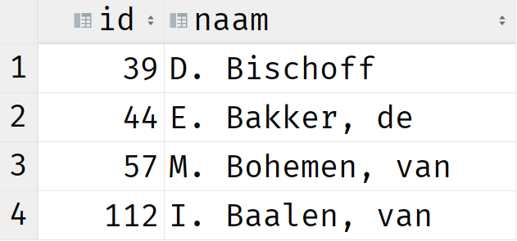

# Oefening 5

Geef de nummers van de boetes die in 2000 betaald zijn.

## Gewenst resultaat:

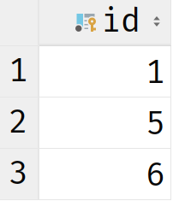

# Oefening 6

Geef het betalingsnummer en het jaartal van elke boete betaald na 2000.

## Gewenst resultaat:

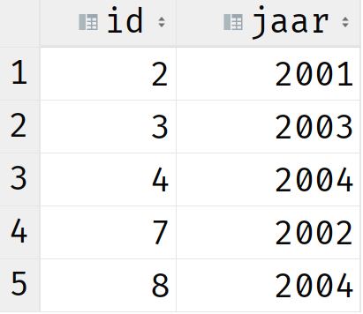

# Oefening 7

Geef van elke speler die in Den Haag woont de volledige naam en het bondsnummer. Indien het bondsnummer niet gekend is, geef dan de waarde ‘geen’.

## Gewenst resultaat:

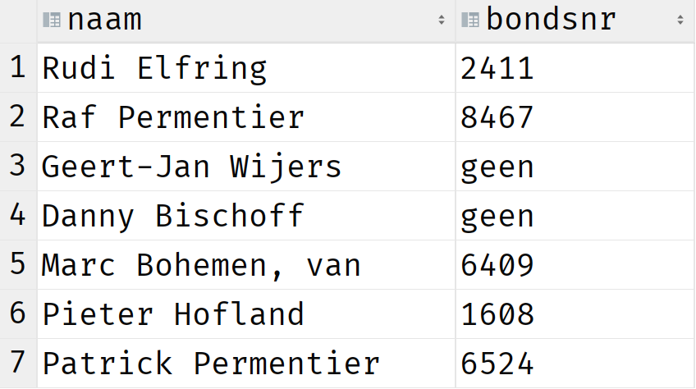

# Oefening 8

Geef van elke speler met een spelersnummer kleiner dan 10 het spelersnummer, de geboortedatum en de naam van de dag en maand waarop hij of zij geboren is.

## Gewenst resultaat:

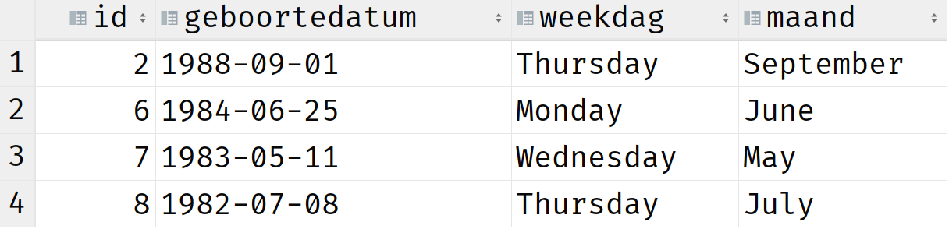

# Oefening 9

Geef een overzicht van alle wedstrijdspelers op volgende manier:

## Gewenst resultaat:

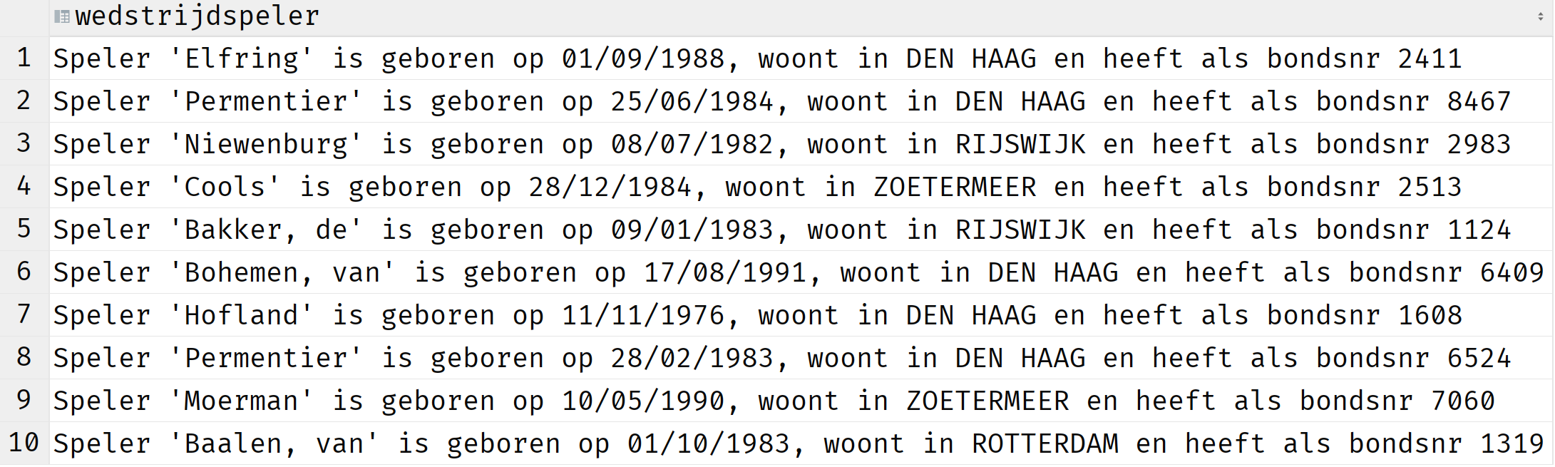

# Oefening 10

Geef de gegevens van de boetes van de spelers in volgende vorm:

## Gewenst resultaat:

# Oefening 11

Geef voor elke speler zijn naam en tel het aantal maanden tussen vandaag en de geboortedatum van de speler. Sorteer het resultaat op het aantal maanden.

## Gewenst resultaat:

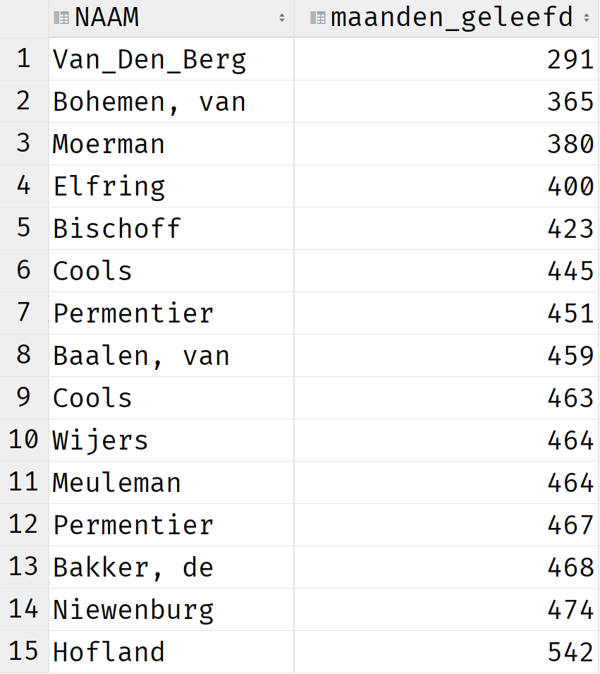

# Oefening 12

Geef van alle boetes het betalingsnummer, het spelersnr van de speler die de boete gekregen heeft en de datum dat de boete voor het bestuur komt, welke 3 maanden na het uitschrijven van de boete ligt.

## Gewenst resultaat:

